Муниципальное бюджетное образовательное

учреждение СШ№9 (дошкольное отделение)



Картотека колыбельных песен

г. Сургут
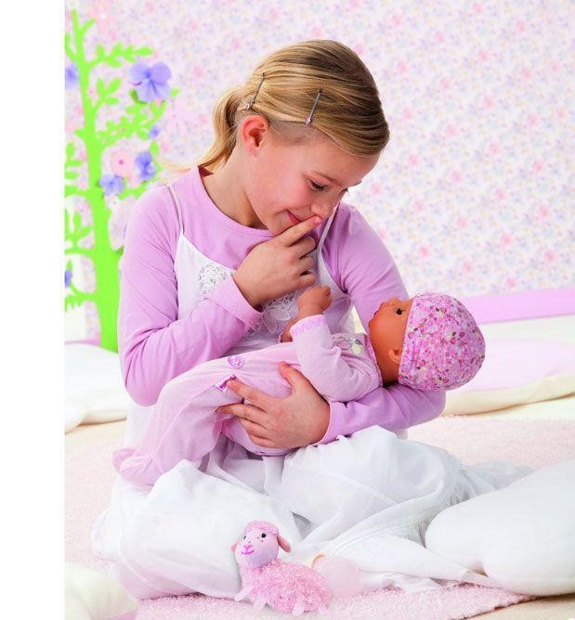
Баю - баю - баюшки,
Да прискакали заюшки
Люли - люли - люлюшки, Да прилетели гулюшки.
Стали гули гулевать Да стал мой милый засыпать.

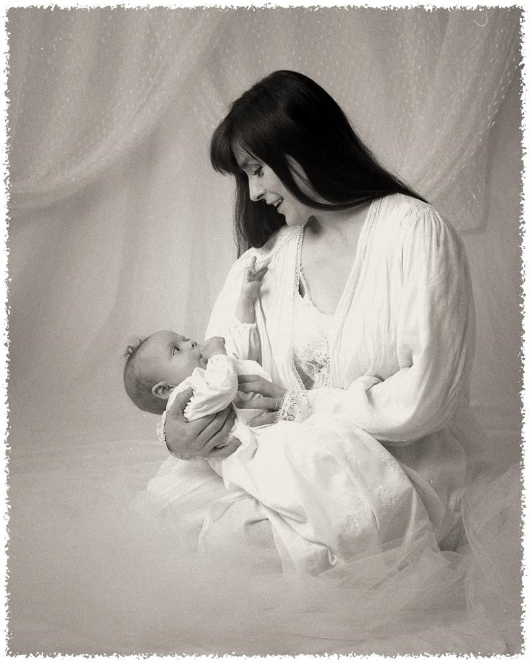

Люли, люли люленьки
Прилетели гуленьки,
Сели гули на кровать,
Стали гули ворковать,
Стали гули ворковать,
Стали Дашеньку качать,
Стали Дашеньку качать, Стала Даша засыпать.

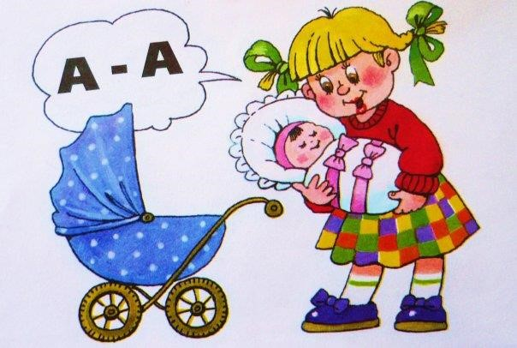

А котики серые,
А хвостики белые, По улицам бегали,
По улицам бегали,
Сон да дрему сбирали,
Сон да дрему сбирали,
Приди котик ночевать, Да приди дитятко качать.
А уж я тебе, коту, За работу заплачу.
Дам кувшин молока Да дам кусок пирога.
Ешь-то, котик, не кроши
Да больше у меня не проси.

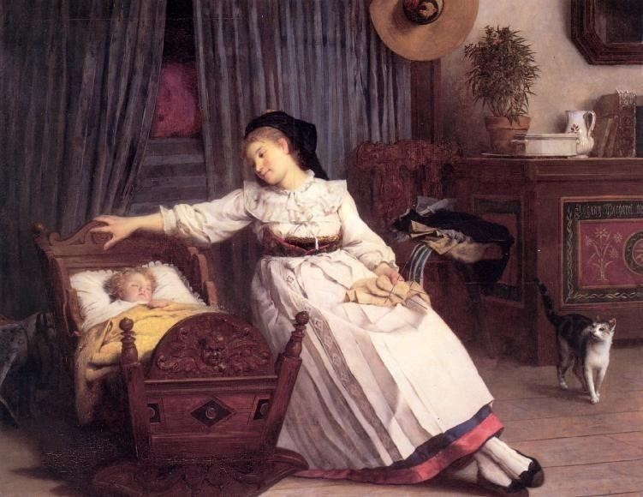

Вы коты, коты, коты, У вас желтые хвосты. Вы коты, коты, коты, Принесите дремоты.

Котик серенький
Соломку сбирал,
Под головку складал, Да и Ваню качал.

У кота ли
У кота ли, у кота Колыбелька золота.
У дитяти моего Есть покраше его.
У кота ли, у кота
Периночка пухова,
У дитяти моего Есть помягче его.
У кота ли, у кота Изголовье высоко.
У дитяти моего Есть повыше его.
У кота ли, у кота Одеяльце шелково.
У дитяти моего Есть получше его. Да покраше его, Да помягче его, Да почище его.

Колыбельная песня
Аполлон Майков
Спи, дитя мое, усни!
Сладкий сон к себе мани: В няньки я тебе взяла Ветер, солнце и орла.
Улетел орел домой;
Солнце скрылось под водой; Ветер, после трех ночей, Мчится к матери своей.
Ветра спрашивает мать:
"Где изволил пропадать?
Али звезды воевал?
Али волны всё гонял?"
"Не гонял я волн морских, Звезд не трогал золотых;
Я дитя оберегал,
Колыбелочку качал!"

Ветер, солнце и орел
(народное переложение колыбельной Майкова)
Баю-баюшки, баю
Мою милую лю-лю
В няньки я к себе взяла Ветра, солнце и орла.
Улетел орел домой
Солнце скрылось под горой, После ветер трех ночей Вернулся к матушке своей.
Ветра спрашивала мать Где изволил пропадать?
Волны на море гонял, Золоты звезды считал?
Я на море волн не гонял,
Золотых звезд не считал Малых деточек улюлюкивал!

Спи, сыночек мой, усни
Спи, сыночек мой, усни
Люли, люшеньки, люли
Скоро ноченька пройдет, Красно солнышко взойдет. Свежи росушки падут,
В поле цветушки взрастут, Сад весенний расцветет, Вольна пташка запоет.
Люли, люшеньки, люли,
Ты, сыночек, крепко спи.

Сидит Дрема
Сидит Дрема,
Сидит Дрема, Сидит Дрема, сама дремлет, Сидит Дрема, сама дремлет.
Взгляни Дрема,
Взгляни Дрема,
Взгляни Дрема на народ,
Взгляни Дрема на народ

Бери Дрема,
Бери Дрема,
Бери Дрема кого хошь, Бери Дрема кого хошь.
Сидит Дрема,
Сидит Дрема, Сидит Дрема, сама дремлет, Сидит Дрема, сама дремлет.

Бука
Бай-бай, бай-бай,
Поди, бука, на сарай,
Поди, бука, на сарай, Коням сена надавай.
Кони сена не едят,
Все на буку глядят, Баю-баюшки, бай-бай! Поди, бука, на сарай, Мою детку не пугай!
Я за веником схожу, Тебя, бука, прогоню,
Поди, бука, куда хошь, Мою детку не тревожь.

Серенький волчок
Баю-баю-баю-баю
Не ложись, дитя, на краю, С краю свалишься, Мамы схватишься.
Придет серенький волчок,
Схватит детку за бочок, Схватит детку за бочок И потащит во лесок.
И потащит во лесок За малиновый кусток. Кустик затрясется, Детка засмеется.

Ветер горы облетает
Ветер горы облетает, баю-бай,
Над горами солнце тает, баю-бай,
Листья шепчутся устало, баю-бай, Гулко яблоко упало, баю-бай,
Подломился стебель мяты, баю-бай, Желтым яблоком примятый, баю-бай, Месяц солнце провожает, баю бай, По цветам один гуляет, баю-бай.

Бай - бай - бай
Баю-баю-баю-бай,
Поскорей ты засыпай,
Лю-лю-лю-лю,
Бай бай бай бай.
- Спи-ко, детка, до поры,
Не поднимай-ко головы, Когда будет пора, Мы разбудим тебя.
- Баю-баю-бай-бай,
На дорожке горностай, Горностая пугнем, Детке шубочку сошьем.
- Лю лю, лю лю, баиньки, Да в огороде заиньки, Зайки травку едят, Детям спать велят.
- Баю баю бай бай,
Под окошком попугай,
Кричит: «Детку нам отдай!».
- А мы детку не дадим,
Пригодится нам самим Пригодится нам самим, Попугая угоним.
- Ой качи, качи, качи,
В головах-то калачи, В ручках яблочки,
В ножках прянички.
- По бокам конфеточки, Золотые веточки, Да люли бай, люли бай Лю, лю, лю...
- Баю баю баюшок,
В огороде петушок, Петя громко поет, Детям спать не дает.
- Ой, люлю, люлю, люлю, люлю,
Живет барин на краю,
Живет барин на краю,
Он не беден, не богат
- Он не беден, не богат,
У него много ребят,
У него много ребят, Все по лавочкам сидят.
- Все по лавочкам сидят,
Кашу масляну едят,
Кашу масляну едят,
Ой, люлю, люлю, люлю...
- Каша масляная, Ложка крашеная,
Масло льется, ложка гнется Душа радуется.
- Баю, баю, баю, бай,
Поскорее вырастай,
Во лесок ты пойдешь, Папе ягод наберешь.
- Спи-ко, детонька, в добре, На соломке, на ковре,
Лю лю лю, лю лю лю Бай, бай, бай, бай.
- Спи-ко, дитятко,
Угомон тебя возьми, Угомон-то возьмет, Дитя вырастет. В поле деревце стоит (авт. Марина Улыбышева)

В чистом поле деревцу До зари не спится. В чужедальние края Разлетелись птицы.
И не вьют они гнезда
На ветвях упругих,
Хлещут дерево дожди, Гнёт лихая вьюга.
- Завтра, мама, поутру Отращу я крылья,
Полечу через луга Над степной ковылью.
Стану птицей песни петь
Весело и звонко,
И баюкать деревцо Нежно как ребенка. - Мой сынок, на древе том Жить совсем непросто: Вянут листья у него, Ветви ест короста.
- Как же мне помочь ему? Как мне сделать это?
- Ты, сынок, сходи к отцу И спроси совета.
- Слушай, папа, я хочу
Деревцу стать другом
В его кроне щебетать
В дождь и злую вьюгу,
Вольной птицей песни петь
Весело и звонко, и баюкать деревцо Нежно как ребенка.
- Чтобы дерево могло снова возродиться,
лучше человеком быть, а не звонкой птицей. И не только щебетать, А и потрудиться: Надо корни поливать И рыхлить землицу.
Побежит по жилам сок влагою кипучей,
станет дерево тогда
сильным и могучим. Даст тебе оно плоды. И тогда пичуги
К нему снова прилетят С севера и юга.
- Я, отец, найду родник
И его водою
Досыта я напою Деревце родное.
Пусть дает оно плоды.
Пусть живут в нём птицы. Чтобы было от чего сердцу веселиться.
- Вырастай скорей, сынок, Вырастай на славу.
Крепко-накрепко люби Милую державу.
Пусть на родине твоей Сад шумит прекрасный. Светит солнце, а в ночи Ходит месяц ясный.
*** Спи, моя радость, усни! (музыка В. Моцарта, слова С. Свириденко)
Спи, моя радость, усни!
В доме погасли огни;
Пчелки затихли в саду,
Рыбки уснули в пруду, Месяц на небе блестит, Месяц в окошко глядит...
Глазки скорее сомкни,
Спи, моя радость, усни! Усни, усни!
В доме все стихло давно,
В погребе, в кухне темно,
Дверь ни одна не скрипит, Мышка за печкою спит. Кто-то вздохнул за стеной Что нам за дело, родной?
Глазки скорее сомкни,
Спи, моя радость, усни! Усни, усни!
Сладко мой птенчик живет.
Нет ни тревог, ни забот;
Вдоволь игрушек, сластей,
Вдоволь веселых затей, Все-то добыть поспешишь,
Только б не плакал, малыш!
Пусть бы так было все дни!
Спи, моя радость, усни!
Усни, усни!

